1. 怎么将本地项目文件通过git命令上传到github上

前提准备：首先要有一个github账号，没有的话，直接到github官网注册；

可以根据官网的guide进行操作，熟悉github；

进入自己的github，创建自己的repository，点击自己的account里面的your profile,点击repositories；点击new新建自己的repository；

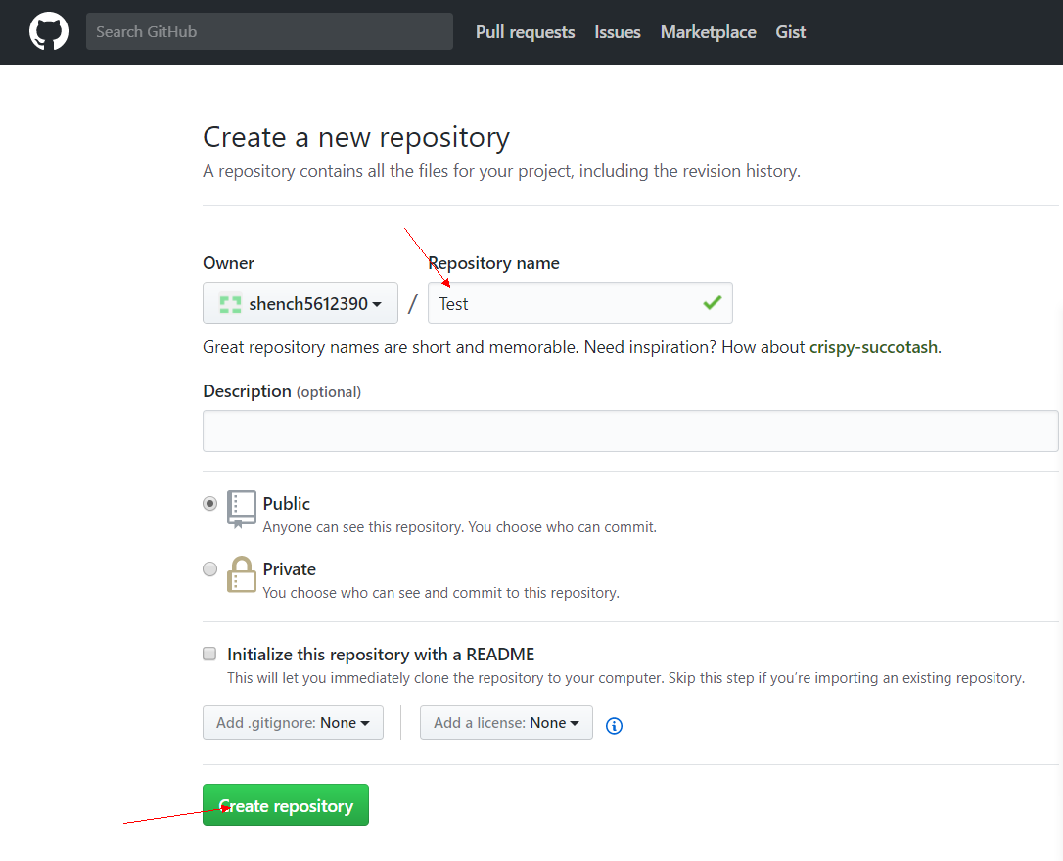

创库创建成功后，然后可以进行将本地代码上传到github上了；

重点：

因为GitHub是基于git实现的代码托管，所以git是少不了的。我们要确认电脑上安装了git，没有安装的，就去安装git。至于安装方法，就自行百度吧。  
在本地新建Test文件夹，里面添加几个文件。右击Test文件夹根目录，点击“Git Bash Here”，打开git命令行。  
按照github新建仓库上的文档提示，提交项目：  
1.在命令行中，输入“git init”，使Test文件夹加入git管理；  
2.输入“git add .”（不要漏了“.”），将Test文件夹全部内容添加到git。  
3.输入“git commit -m "first commit"”（“git commit -m "提交信息"”）  
4.输入“git remote add origin [https://github.com/xxxxxxxx/Test.git”（git](https://github.com/shench5612390/Test.git%E2%80%9D%EF%BC%88git" \t "https://www.cnblogs.com/shenchanghui/p/_blank) remote add origin 你自己的https地址），连接你的guthub仓库。  
5.输入“git push -u origin master”，上传项目到Github。这里会要求输入Github的账号密码，按要求输入就可以。

如果这时出现以下错误：

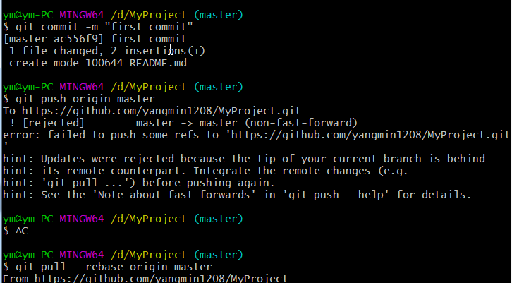

这是由于你本地master提交的文件与远程master分支是不同的，所以你想要git pull将远程的代码与本地代码在本地合并，合并之后再将本地代码push到远程。

直接git pull，又会出现以下情况；

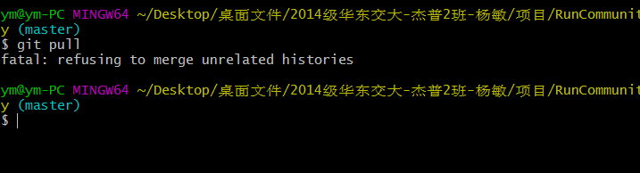

因为他们是两个不同的项目，要把两个不同的项目合并，git需要添加一句代码，在git pull，这句代码是在git 2.9.2版本发生的，最新的版本需要添加--allow-unrelated-histories

假如我们的源是origin，分支是master，那么我们 需要这样写git pull origin master --allow-unrelated-histories需要知道，我们的源可以是本地的路径；

最后解决：可以通过如下命令进行代码合并【注：pull=fetch+merge]

git pull --rebase origin master

然后在push到远程分支：

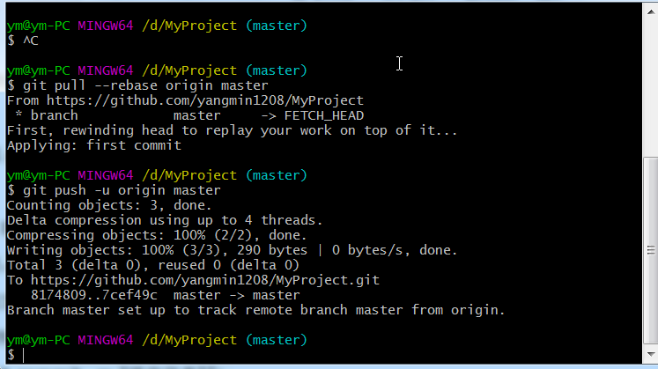

注意：每次添加文件后或者文件更改后都需要执行：git add 文件名；然后再commit提交，再push到远程仓库。

大功告成！